LAPORAN MAGANG

PENGARUH PENCATATAN ADMINISTRASI PERUSAHAAN TERHADAP PEMBUKUAN PERUSAHAAN MANUFAKTUR CV SAMBONG MARGO UTOMO

Disusun Oleh:

- FARADILA ENDAR MAULANI (1021810013)
- MUHAMMAD NU’MAN ROMDLONI (1021810028)

JURUSAN AKUNTANSI
UNIVERSITAS INTERNASIONAL SEMEN INDONESIA
GRESIK
2021

LEMBAR PENGESAHAN

LAPORAN MAGANG
DI CV SAMBONG MARGO UTOMO,
Departemen Administrasi
(Periode : 01 September s.d 30 September 2021)

Disusun Oleh:
FARADILA ENDAR MAULANI (1021810013)
MUHAMMAD NU’MAN ROMDLONI (1021810028)

Mengetahui,  Ketua Prodi Akuntansi UISI | Menyetujui,  Dosen Pembimbing kerja Praktik
Alfiana Fitri, S.A.,M.A.  9017260 | Sugeng Firdausi, S.E.,Ak.,M.M.MIFP  7915186
Lamongan, 01 Oktober 2021
CV Sambong Margo Utomo
Mengetahui,  Direktur CV Sambong Margo Utomo | Menyetujui,  Pembimbing Lapangan
Fuad Hasyim Ashari | Mohammad Ahzam Abdillah

KATA PENGANTAR
Puja dan puji syukur kami panjatkan kepada Tuhan Yang Maha Esa, karena berkat dan rahmat-Nya, kami dapat menyelesaikan laporan magang di CV Sambong Margo Utomo. Penulisan ini dilakukan dalam rangka untuk memenuhi beban satuan kredit semester (SKS) yang harus ditempuh sebagai persyaratan akademis di program studi Akuntansi UISI. Kami menyadari bahwa, laporan kerja praktik yang berjudul “Pembukuan Administrasi Perusahaan CV Sambong Margo Utomo” tidak akan selesai tanpa bantuan serta bimbingan dari berbagai pihak. Oleh karena itu penulis mengucapkan terima kasih kepada:
- Tuhan Yang Maha Esa yang telah memberikan limpahan rahmat dan hidayah-Nya sehingga kami dapat melaksanakan magang dengan baik dan lancar.
- Prof. Dr. Ing. Ir. Herman Sasongko selaku Rektor Universitas Internasioanl Semen Indonesia.
- Alfiana Fitri,S.A., M.A. selaku Ketua Program Studi Akuntansi Universitas Internasioanl Semen Indonesia.
- Sugeng Firdausi,S.E.,Ak.,M.M.MIFP selaku Dosen Pembimbing Magang yang telah memberikan bimbingan, arahan serta motivasi selama pra-pelaksanaa magang hingga pasca pelaksanaan sehingga penulis dapat menyelesaikan Laporan Magang ini.
- Mohammad Azman Abdillah selaku pembimbing lapangan yang telah berkenan memberikan arahan, motivasi serta masukan-masukan kepada penulis di dalam melaksanakan kegiatan magang.
- Para Karyawan CV Sambong Margo Utomo yang telah berkenan meluangkan waktu di sela-sela kesibukan kerja untuk memberikan informasi kepada penulis.
- Orang Tua juga keluarga besar yang telah memberikan doa restu serta motivasi baik berupa moril maupun material.
- Seluruh pihak yang telah membantu penulis mulai dari persiapan kegiatan magang, mulai dari pelaksanaan hingga penulisan laporan magang yang tidak dapat disebutkan satu per satu.

Kami menyadari bahwa di dalam laporan magang ini masih terdapat banyak kelemahan serta kekurangannya. Hal ini disebabkan karena adanya keterbatasan waktu dan ilmu yang dimiliki. Namun, tidak mengurangi maksud kami untuk selalu berusaha menyelesaikan laporan ini sebaik mungkin. Semoga laporan ini dapat bermanfaat untuk pihak-pihak yang bersangkutan.

Gresik, 01 Oktober 2021

Penulis

DAFTAR ISI

LAPORAN MAGANG i
LEMBAR PENGESAHAN ii
KATA PENGANTAR iii
DAFTAR ISI v
DAFTAR GAMBAR viii
DAFTAR TABEL ix
BAB I 1
PENDAHULUAN 1
1.1 Latar Belakang 1
1.2 Tujuan dan Manfaat 2
1.2.1 Tujuan 2
1.2.1.1 Umum 2
1.2.1.2 Khusus 3
1.2.2 Manfaat 3
1.3 Metodologi Pengumpulan Data 4
1.4 Waktu dan Tempat Pelaksanaan Kerja praktik 4
1.5 Nama Unit Kerja Tempat Pelaksanaan Kerja praktik 4
1.6 Metode Penulisan Laporan Kerja praktik 4
PROFIL CV Sambong Margo Utomo 5
2.1 Sejarah dan Perkembangan CV Sambong Margo Utomo 5
2.2 Visi dan Misi CV Sambong Margo Utomo 5
2.2.1 Visi 5
2.2.2 Misi 5
2.2.3 Nilai Perusahaan 6
2.3 Lokasi CV Sambong Margo Utomo 6
2.4 Struktur Organisasi CV Sambong Margo Utomo 6
2.4.1 Struktur Organisasi 7
2.4.2 Tugas Tanggungjawab 7
2.5 Produk 11
2.5.1 Pupuk Dolomite 80% 11
2.5.2 Pupuk Calcium Carbonate 100% 12
2.6 Mitra Perusahaan CV Sambong Margo Utomo (Usaha Patungan) 13
2.6.1 Lembaga Penunjang 13
TINJAUAN PUSTAKA 14
3.1 Pembukuan Administrasi 14
3.2 Administrasi Keuangan dalam Arti Luas dan Sempit 14
3.2.1 Dalam Artian Luas 14
3.2.2 Dalam Artian Sempit 15
3.3 Ruang Lingkup Administrasi keuangan 15
3.4 Tujuan Administrasi Keuangan 15
3.5 Fungsi Administrasi Keuangan 15
3.5.1 Investment Function 16
3.5.2 Shopping Function 16
3.5.3 Profit Sharing Function 16
3.5.4 Fundraising Function 16
3.6 Komponen Administrasi Keuangan 16
3.6.1 Perencanaan Keuangan 17
3.6.2 Penganggaran Keuangan 17
3.6.3 Pengelolaan Keuangan 17
3.6.4 Pencarian Keuangan 17
3.6.5 Pengendalian keuangan 17
3.6.6 Penyimpanan Keuangan 17
3.6.7 Pemeriksaan Keuangan 17
3.7 Tugas-Tugas Seorang Administrasi Keuangan 17
3.7.1 Menciptakan Rencana Keuangan 18
3.7.2 Membuat Laporan Keuangan 18
3.7.3 Mengelola Uang Tunai 18
3.7.4 Mengelola Kredit atau Pinjaman 18
3.8 Petugas Administrasi Keuangan 18
3.8.1 Sekretaris 18
3.8.2 Bendahara 19
3.8.3 Manajer Keuangan 19
BAB IV 20
PEMBAHASAN 20
4.1 Struktur Organisasi Unit Kerja 20
4.2 Tugas Unit Kerja 20
4.3 Penjelasan Singkat Tentang Tugas Unit Kerja 21
4.3.1 Surat menyurat 21
4.3.2 Pengarsipan 24
4.4 Tugas Khusus 25
4.4.1 Harga Pokok penjualan (Cost of Sales and Revenue) 25
4.4.1.1 Persediaan Barang Dalam Proses (Work-in-Process Inventory) 25
4.4.1.2 Bahan Baku (Raw Material) 25
4.4.1.3 Biaya Tenaga Kerja Langsung (Direct Labor Costs) 25
4.4.1.4 Biaya Overhead Pabrik (Overhead Cost) 25
4.4.1.5 Biaya Produksi (Production Cost) 26
4.4.1.6 Biaya Barang dalam Proses (Work in Process Cost) 26
4.4.1.7 HPP CV Sambong Margo Utomo 26
4.4.2.1 Penjualan dan Pendapatan Usaha (Sales and Revenue) 27
4.4.2.2 Beban Pokok Penjualan dan Pendapatan (Cost of Sales and Revenue) 27
4.4.2.3 Laba Bruto (Gross Profit) 27
4.4.2.4 Beban Penjualan (Selling Expenses) 28
4.4.2.5 Pendapatan (Beban) Pajak (Tax Benefit (expenses)) 28
4.4.2.6 Laba Bersih Komprehensif (Comprehensive Income) 28
4.4.2.7 Laporan Laba / Rugi CV Sambong Margo Utomo 28
4.5 Kegiatan Kerja praktik 28
4.6 Jadwal Kerja Praktik 29
BAB V 30
KESIMPULAN DAN SARAN 30
5.1 Kesimpulan 30
5.2 Saran 30
DAFTAR PUSTAKA 32

DAFTAR GAMBAR
Gambar 1, Struktur Organisasi perusahaan 7
Gambar 2, Pupuk Dolomite 11
Gambar 3, Pupuk Calcium Carbonate 12
Gambar 4, Pabrik Sidayu 13
Gambar 5, Pabrik Kandang Semangko 13
Gambar 6, Bukti Surat Jalan 21
Gambar 7, Bukti Surat Tanda Terima 22
Gambar 8, Bukti Invoice 22
Gambar 9, Bukti Surat Purchase Order atau Surat Perintah Kerja 23
Gambar 10, Bukti Berita Acara Penyelesaian Pekerjaan 23
Gambar 11, Bukti Surat Permohonan Pembayaran 24
Gambar 12, Bukti Pengarsipan Surat 24

DAFTAR TABEL
Tabel 1, Struktur Organisasi Unit Kerja 20
Tabel 2, Harga Pokok Penjualan 27
Tabel 3, Laporan Laba Rugi 28
Tabel 4, Jadwal Kerja Praktik 29

BAB I

PENDAHULUAN

Latar Belakang
Pembukuan administrasi perusahaan dengan baik dapat mempengaruhi laporan keuangan perusahaan untuk mengetahui hasil setiap transaksi yang ada di perusahaan tersebut dan dapat dipertanggungjawabkan oleh departement administrasi maupun keuangan perusahaan. Setiap perusahaan pasti akan menghasilkan berbagai jenis informasi yang sangat dibutuhkan oleh berbagai pihak yang berkepentingan. Administrasi keuangan perusahaan menjadi salah satu informasi yang dianggap sangat berperan penting bagi pihak eksternal maupun internal yang secara langsung berdampak pada kelangsungan hidup perusahaan dengan melihat hasil transaksi perusahaan dari tiap periode. Pihak eksternal seperti kreditur, pemasok, calon investor, pemerintah, kantor pajak, bahkan masyarakat yang membutuhkan informasi keuangan untuk mengetahui keberlangsungan hidup perusahaan, apakah dari setiap transaksinya setiap hari bahkan setiap periode sehingga dapat diketahui bahwa perusahaan tersebut terus berkembang dengan baik atau tidak.
Salah satu tujuan dari penyusunan pembukuan administrasi perusahaan adalah untuk membantu pihak internal perusahaan yakni di departemen administrasi, sehingga dapat mengetahui pencatatan pembukuan administrasi perusahaan apakah telah berjalan dengan efektif sesuai pencatatan standar akuntansi keuangan (SAK), jika dirasa kurang sesuai, maka kepala departemen dapat mengambil keputusan untuk memperbaiki apa yang dirasa kurang tepat.
Tujuan tersebut dapat dicapai melalui pemrosesan transaksi keluar masuk dan penyiapan dokumen-dokumen pendukung yang menghasilkan satu kesatuan informasi yakni pembukuan administrasi perusahaan. Agar informasi yang dihasilkan dari pemrosesan transaksi tersebut dapat membantu kepala departemen administrasi perusahaan guna untuk pembukuan laporan keuangan yang akan digunakan sebagai informasi keuangan perusahaan, dan juga bisa digunakan sebagai acuan pembuatan Capital Expenditure perusahaan kedepannya.
Program Kerja Praktik merupakan salah satu program yang di tugaskan kepada mahasiswa untuk memperoleh pengalaman belajar dan praktik di masyarakat dan di dunia kerja. Sehingga dapat menambah wawasan serta pengalaman. Program Kerja Praktik ini merupakan proses pembelajaran di luar kelas dan berhubungan langsung dengan perusahaan dan masyarakat. Program kerja praktik juga menjadi syarat kelulusan dalam proses penyelesaian studi Strata satu (S1) di Universitas Internasional Semen Indonesia.
Kami sebagai salah satu mahasiswa Universitas Internasional Semen Indonesia, Program Studi Akuntansi secara khusus di siapkan menjadi seorang Akuntan yang profesional melalui proses perkuliahan. Melalui Program Kerja Praktik ini kami berharap bekal ilmu yang kami miliki di Program Studi Akuntansi, Universitas Internasional Semen Indonesia dapat di implementasikan dengan semaksimal mungkin agar bermanfaat di dunia kerja.
Dalam kegiatan Program Kerja Praktik kami berharap mendapatkan ilmu, wawasan dan pengalaman yang berharga dari perusahaan sehingga dapat kami jadikan pedoman sebelum terjun ke dunia kerja dari. Program Kerja Praktik ini di harapkan Universitas Internasional Semen Indonesia mampu menghasilkan lulusan yang berkompeten guna siap bersaing di dunia kerja dan mengabdi pada nusa dan bangsa.
Salah satu perusahaan yang bergerak di bidang manufaktur yaitu CV Sambong Margo Utomo yang letaknya di Jl. Sunan Drajat, Banjarwati RT/RW, 04/03 Paciran, Lamongan, Pabrik Drajad, Jawa Timur telah menerapkan administrasi perusahaan dengan baik. Berdasarkan keterangan di atas, maka kami mahasiswa Program Studi Akuntansi, Universitas Internasional Semen Indonesia, mengajukan permohonan agar dapat melaksanakan Program Kerja Praktik di CV Sambong Margo Utomo.
Dengan kerangka pemikiran di atas, maka penulis memilih judul “Pembukuan Administrasi Perusahaan CV Sambong Margo Utomo” sebagai pemenuhan laporan kerja praktik Universitas Internasional Semen Indonesia.

Tujuan dan Manfaat

Tujuan

Umum
- Memperoleh pengalaman kerja dan mendaptkan peluang untuk dapat berlatih menangani permasalahan di masyarakat.
- Meningkatkan wawasan dan pengetahuan pada bidang pencatatan transaksi perusahaan.
- Mampu mengidentifikasi dan menjelaskan tentang pencatatan atas pembukuan administrasi perusahaan.
- Mampu melaksanakan tindakan-tindakan standar yang umum dilaksanakan dalam bidang ilmu akuntansi.
- Mampu bekerjasama dengan orang lain dalam satu tim.
- Mampu menerapkan soft skill pada kerja praktik.

Khusus
- Untuk memenuhi beban satuan kredit semester (SKS) yang harus ditempuh sebagai persyaratan akademis di jurusan Akuntansi UISI.
- Mengetahui sistem pembukuan administrasi di CV Sambong Margo Utomo.
- Memahami prosedur dan pencatatan siklus penjualan CV Sambong Margo Utomo.

Manfaat
Manfaat dari pelaksanaan kerja praktik (Pencatatan Administrasi) di CV Sambong Margo Utomo adalah sebagai berikut:
- Bagi Perguruan Tinggi
  - Sebagai ukuran kesiapan mahasiswa memasuki dunia kerja.
  - Mendapatkan pengalaman dari perusahaan untuk memperbaiki metode pembelajaran di Universitas.
  - Kemitraan dan pertukaran antara program pembelajaran Akuntansi, Universitas Internasional Semen Indonesia.
- Bagi Perusahaan
  - Sebagai sarana untuk memahami kualitas pendidikan di Universitas Internasional Semen Indonesia.
  - Mendapatkan kontribusi ide dan energi untuk meningkatkan laporan keuangan perusahaan
- Bagi Mahasiswa
  - Mahasiswa memiliki pemahaman yang lebih baik tentang budaya dunia kerja.
  - Mahasiswa memiliki pemahaman yang lebih baik tentang masalah di dunia kerja.
  - Mahasiswa dapat menggunakan pengetahuan yang telah mereka peroleh Dunia kerja yang nyata.
  - Mahasiswa mendapatkan pengalaman dan pengetahuan dari dunia kerja, jadi Siap bersaing dan berkompeten di dunia kerja.

Metodologi Pengumpulan Data
Metodologi yang digunakan untuk memperoleh data dalam pelaksanaan kerja praktik melalui dua hal yaitu metode observasi dan metode wawancara. Metode observasi merupakan suatu metode pengumpulan data yang dilakukan dengan mengamati langsung, melihat dan mengambil suatu data yang dibutukan di tempat penelitian dilakukan. Pengumpulan data yang dilakukan di CV Sambong Margo Utomo.
Metode wawancara merupakan teknik pengumpulan data yang dilakukan melalui tatap muka langsung dengan narasumber dengan cara tanya jawab langsung. Wawancara dilakukan dengan beberapa staf departemen CV Sambong Margo Utomo.

Waktu dan Tempat Pelaksanaan Kerja praktik
Lokasi : CV Sambong Margo Utomo, Jl. Sunan Drajat, Banjarwati RT/RW,
04/03 Paciran, Lamongan, Pabrik Drajad, Jawa Timur
Waktu : 01 September – 30 September 2021

Nama Unit Kerja Tempat Pelaksanaan Kerja praktik
Unit Kerja : Administrasi dan laporan posisi keuangan

Metode Penulisan Laporan Kerja praktik
Laporan kerja praktik ini disusun dalam bentuk laporan kegiatan yang menjelaskan kegiatan penulis selama melakukan program kerja praktik dan menggunakan studi pustaka sebagai referensi literatur dalam Menyusun landasan teori. Data yang akan digunakan sebagai bahan penulisan harus dikonfirmasikan kepada perusahaan untuk mendapatkan izin sebelum dimasukan ke dalam laporan akhir kerja praktik dengan tetap menjaga hal-hal yang bersifat rahasia.

BAB II

PROFIL CV Sambong Margo Utomo

Sejarah dan Perkembangan CV Sambong Margo Utomo
CV Sambong Margo Utomo merupakan perusahaan manufaktur yang berjalan di bidang pengelolaan berbahan dasar batu kapur yang nantinya akan diolah menjadi Dolomite dan Calcium Carbonate. CV Sambong Margo Utomo mulai beroperasi sejak tahun 1988 di Lamongan, Jawa Timur dengan total area pertambangan dan pengeloaan sebesar -+45Hctr. CV Sambong Margo Utomo terletak di Banjarwati RT/RW. 04/03 Kec. Paciran Kab. Lamongan Jawa Timur Indonesia. Pada tahun 1988 CV Sambong Margo Utomo masing beroperasi menggunakan system manual atau hanya menggunakan sumber daya manusia dan menghasilkan produk batu bakar dan batu gamping yang dapat digunakan sebagai bahan baku pupuk dan sebagai campuran untuk kontruksi rumah pada zaman dahulu, lalu pada tahun 2000 CV Sambong Margo Utomo sudah memiliki perizinan usaha dari pemerintahan daerah lamongan yaitu Surat Izin Pertambangan Daerah (SIPD) dan mulai men-supply bahan baku batu kapur ke desa Suci, kecamatan Manyar, Kab. Gresik yang akan dikelola untuk pembuatan Dolomite dan Calcium Carbonate. Pada tahun 2012 CV Sambong Margo Utomo Berhenti men-suply dan mulai membangun serta memproduksi produk Dolomite dan Calcium Carbonate sendiri dengan menggunakan mesin seadanya. Pada tahun 2014 CV Sambong Margo Utomo mulai menekuni bidangnya dengan membeli 2 alat berat untuk pembuatan Dolomite dan Calcium Carbonate yang digunakan hingga saat ini.

Visi dan Misi CV Sambong Margo Utomo

Visi
Menjadi industri pemasok batu kapur yang tangguh, terpercaya dan berkompeten

Misi
- Memproduksi dan memasarkan produk yang berkualitas.
- Memenuhi standar mutu dan berwawasan lingkungan.
- Membangun kemitraan dengan praktisi yang saling menguntungkan dengan menjunjung asas saling percaya dan berkomitmen tinggi.
- Menciptakan ketangguhan daya saing tinggi secara sehat dan bermartabat.

Nilai Perusahaan
- Kolaboratif
Perusahaan membangun kerja sama yang sinergis, memberikan kesempatan kepada berbagai pihak untuk berkontribusi, terbuka dalam bekerja sama untuk menghasilkan nilai tambah dan menggerakkkan pemanfaatan berbagi sumber daya untuk tujuan Bersama.
- Amanah
Perusahaan memegang teguh kepercayaan yang diberikan. Memenuhi janji dan selalu berkomitmen, bertanggung jawab atas tugas, keputusan dan Tindakan yang dilakukan, berpegang teguh terhadap nilai moral dan etika.
- Kompetitif
Perusahaan selalu berkomitmen untuk terus meningkatkan kemampuannya untuk bersaing dengan perusahaan lain di tingkat domestik maupun regional.
- Kepuasan Pelanggang
Perusahaan mengutamakan kepuasan pelanggan melalui kegiatan yang sesuai dengan metode dan mekanisme yang berlaku.
- Keamanan
Perusahaan selalu memeperhatikan kesehatan dan keselamatan karyawan yang bekerja di perusahaan, khususnya yang berada di bagian produksi.
- Kesadaran Lingkungan
Perusahaan peduli dengan lingkungan yang ada di sekitar pertambangan batu kapur dengan cara mencari solusi setelah adanya kegiatan pertambangan.

Lokasi CV Sambong Margo Utomo
Berlokasi di Jl. Sunan Drajat, Banjarwati RT/RW, 04/03 Paciran, Lamongan, Pabrik Drajad, Jawa Timur.

Struktur Organisasi CV Sambong Margo Utomo
Struktur Organisasi adalah suatu susunan unit kerja dalam sebuah perusahaan yang terdiri dari beberapa unit yang akan terbentuk sebuah oraganisasi. Struktur organisasi berfungsi untuk membagi tugas setiap unit kerja agar dapat di koordinasikan dengan baik dan jelas. Berikut struktur organisasi yang ada di CV Sambong Margo Utomo :

Struktur Organisasi
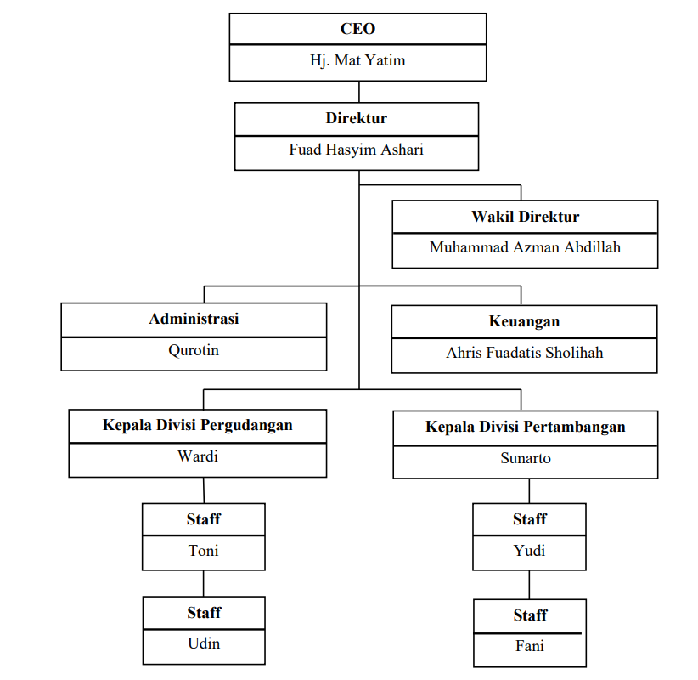
Gambar 1, Struktur Organisasi perusahaan

Tugas Tanggungjawab
- Chief Executive Officer (CEO)
CEO merupakan manajer eksekutif dengan peringkat tertinggi dalam sebuah organisasi dan memiliki tanggungjawab atas keberhasilan organisasi secara keseluruhan, dan menyediakan kerangka dari posisi fungsional semua departemen. Memastikan bahwa strategi perusahaan dapat menerapkan dengan baik dan dapat dicapai. Melakukan komunikasi atas nama perusahaan kepada badan pemerintah, dan publik. Mengevaluasi pekerjaan para pemimpin eksekutif lainnya dalam perusahaan, termasuk direktur, wakil direktur. Memastikan bahwa perusahaan mempertahankan tanggung jawab sosial yang tinggi pada saat melakukan. Memantau risiko yang dapat muncul dalam perusahaan dan memastikannya dan meminimalisirkan risiko tersebut. Menetapkan tujuan strategi dan memastikan tetap terukur dan dapat dicapai
- Direktur
Direktur haruslah piawai dalam mengambil keputusan yang terkait dengan perkembangan perusahaan sekaligus mengelola sumber daya yang tersedia. Dan berikut beberapa tugas seorang direktur utama dalam perusahaan yaitu mengimplementasi dan mengorganisir Visi dan Misi perusahaan, menyusun strategi bisnis untuk memajukan perusahaan, melakukan evaluasi terhadap perusahaan yang dipimpin, melakukan rapat rutinan dengan semua jajaran yang ada pada perusahaan tersebut, menunjukkan orang yang mampu memimpin, mengawasi situasi bisnis dan proses bisnis perusahaan yang dia pimpin. Membuat kebijakan-kebijakan dalam perusahaan, memilih, menentukan, dan mengawasi pekerjaan setiap karyawan, menyetujui anggaran dan melaporkan pada atasan, bertanggungjawab atas kerugian yang dialami oleh perusahaan
- Wakil Direktur
Wakil direktur selalu mendampingin direktur dalam menjalankan tugas-tugas dan menjalankan visi dan misi perusahaan. Namun ada beberapa tugas seorang wakil direktur dalam perusahaan yaitu menjabarkan tugas-tugas yang telah diberikan oleh direksi untuk mencapai target perusahaan sesuai visi misi, membuat program kerja terutama yang berhubungan dengan urusan umum dan sumber daya manusia, mengevalusi dan menilai kinerja karyawan untuk memberikan job description pada level tertentu sesuai dengan struktur organisasi, membantu direktur dalam hal memasarkan hasil produksi untuk kelancaran financial dan operasional di lapangan, memberikan keputusan yang bersifat umum untuk efektivitas dan efisiensi tugas pekerjaan di lapangan
- Administrasi
Administrasi perusahaan merupakan peran penting bagi kesuksesan sebuah perusahaan dan harus bisa tenang dan bekerja di bawah tekanan. Tugas dan tanggung jawab administrasi yaitu memastikan segala kegiatan yang bersifat administratif atau ketata usahaan kantor atau perusahaan berjalan dengan baik dan lancar, membuat agenda kantor, menerima panggilan telepon, mengelola dokumen perusahaan, melakukan entri data perusahaan, melakukan pengarsipan data perusahaan, melakukan perekapan data, mengarsipan surat masuk dan keluar, mengelola buku harian, memesan persediaan kantor, menyiapkan akomodasi kunjungan kerja, melayani klien, administrasi juga sering merangkap jabatan sekretaris untuk membuat jadwal meeting dengan pihak luar.
- Financial Department (Keuangan)
Bagian keuangan di perusahaan mengatur segala urusan keuangan yang menyangkut perusahaan dan dibutuhkan ketelitian yang tinggi. Adapun tugas dan tanggungjawab dari keuangan yaitu melakukan pengaturan keuangan perusahaan, melakukan penginputan semua transaksi keuangan ke dalam program, melakukan transaksi keuangan perusahaan, melakukan pembayaran kepada supplier, berhubungan dengan pihak internal maupun eksternal terkait dengan aktivitas keuangan perusahaan, mengontrol aktivitas keuangan atau transaksi keuangan perusahaan, membuat laporan mengenai aktivitas keuangan perusahaan, menerima dokumen dari vendor internal maupun eksternal.
- Part Werehouse (Bagian Gudang)
Kepala bagian pergudangan harus bisa mengelola gudang dengan sangat baik agar aset barang yang dimiliki perusahaan tidak menjadi berantakan atau amburadul. Adapun tugas dan tanggung jawab dari kepala divisi pergudangan yaitu mampu membuat sebuah perencanaan (plan) tentang pengelolaan gudang, mampu mengawasi dan mengendalikan operasional gudang sehari-hari dengan baik, mampu tampil sebagai pemimpin bagi semua staf gudang dan operator gudang, memastikan semua SOP (Prosedur) kerja gudang dilaksanakan dengan baik yakni penerimaan barang, penyimpangan barang, dan pengiriman barang, memastikan dan mengawasi serta mengendalikan arus keluar masuk barang dilengkapi dengan dokumen pendukung secara lengkap, memastikan stok barang sesuai dengan kebutuhan agar tidak terjadi over capacity dan menjadi dead stock, memastikan semua pekerjaan gudang dijalankan sesuai dengan ketentuan dan instruksi kerja yang telah di tetapkan, bertanggungjawab melakukan perhitungan stock (Stock Opname) berdasarkan periode yang ditetapkan dan melakukan rekonsiliasi data jika terjadi ketidaksesuaian antara hasil stock opname dengan fisik barang
- Kepala Divisi pertambangan
Kepala divisi pertambangan harus memahami peraturan perundang-undangan tentang tambang dan keselamatan dalam bekerja, adapun tugas dan tanggung jawab kepala divisi pertambangan adalah membuat peraturan internal perusahaan mengenai penerapan kaidah teknik pertambangan yang baik, mengangkat pengawas operasional dan pengawas mekanik, mengesahkan penanggung jawab operasional (PJO), melakukan evaluasi kinerja PJO, memiliki tenaga teknis pertambangan yang berkompeten sesuai dengan ketentuan perundang-undangan, melaksanakan manajemen risiko pada setiap proses bisnis dan sub-proses kegiatan pertambangan, menerapkan sistem manajemen keselamatan pertambangan (SMKP) dan melakukan pengawasan pengawasan penerapan sistem manajemen keselamatan pertambangan yang dilakukan oleh perusahaan, menetapkan tata cara baku untuk penerapan kaidah teknik pertambangan yang baik.
- Kepala Divisi Mekanik
Kepala divisi mekanik, adapun tugas dan tanggung jawab kepala divisi mekanik yaitu memberikan pembagian tugas kerja kepada mekanik atas dasar keahlian, hasil kerja dan asas keadilan, mengawasi kinerja mekanik sehari-hari dibandingkan terhadap prosedur kerja yang ada, melakukan pembinaan terhadap kualitas mekanik, mengembangkan proses kerja yang efisien dan efektif maupun proses kerja baru, memberikan solusi terhadap masalah teknik yang tidak bisa dipecahkan oleh mekanik, bertanggungjawab pada pengelolaan dan manajemen peralatan dan perlengkapan, termasuk peremajaannya, bertanggungjawab atas hasil kerja mekanik dan melakukan fungsi control, menjaga produktivitas dengan melakukan update papan kontrol mekanik, mengontrol kebersihan area kerja mekanik, melakukan cecklist kebersihan dan kelengkapan tools update, bertanggungjawab pada pengambilan keputusan untuk melakukan pekerjaan luar.

Produk
CV Sambong Margo Utomo memproduksi bahan baku yang akan di olah menjadi pupuk setengah jadi yaitu ada dua jenis :

Pupuk Dolomite 80%
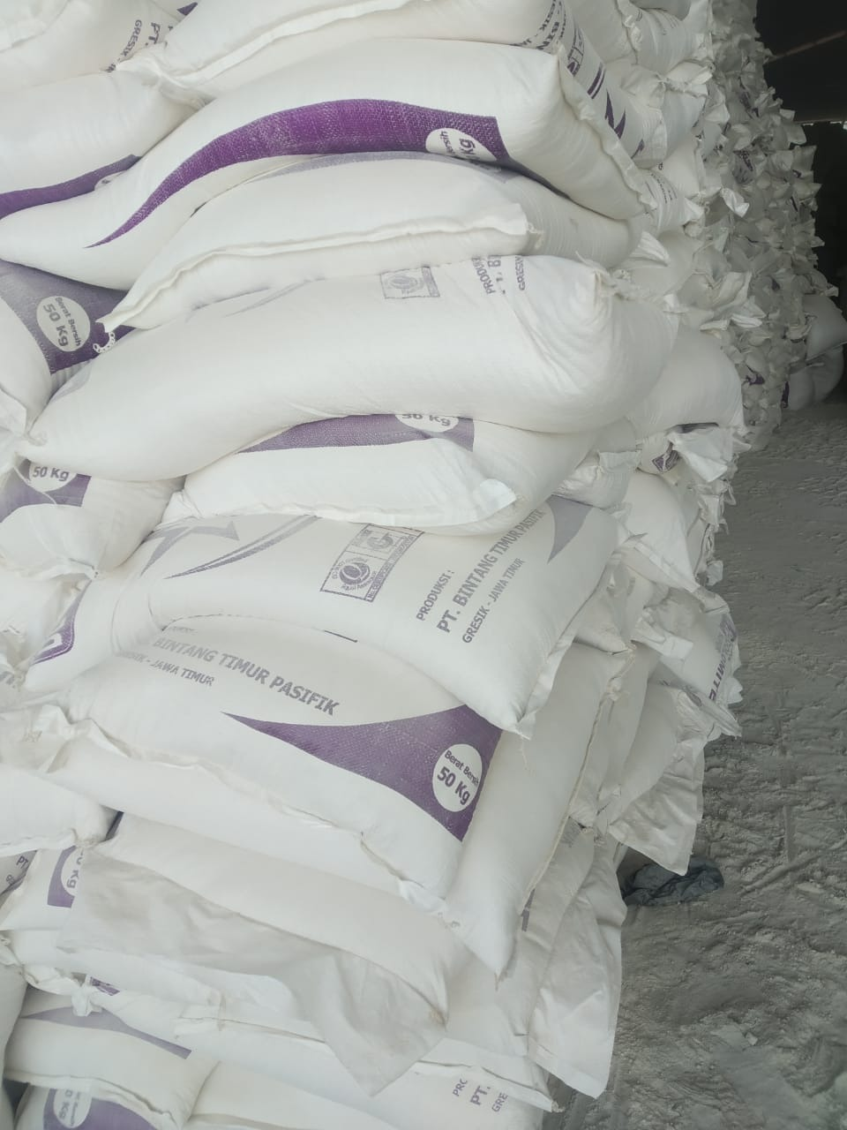
Gambar 2, Pupuk Dolomite
Pupuk dolomite mengandung kalsium (CaO) dan magnesium (MgO). Kapur ini dihasilkan dari pabrik pupuk ZA yang menggunakan bahan baku berupa Phosphor gypsum, amoniak (NH₃), dan karbon dioksida (CO₂). Kapur dolomite mengandung unsur hara makro dan mikro. Pada umumnya kapur dolomite berbentuk halus (powder/tepung halus) yang bersifat homogen dan berwarna putih kecokelatan dengan kadar kelarutan 0,15 mg/L serta kerapatan jenisnya mencapai 0,762 ton/m³. Kegunaan utama kapur ini adalah untuk meningkatkan pH tanah serta menetralkan kadar keasamannya. Tingkat keasaman tanah perlu disesuaikan dengan habitat alami tanaman yang akan dipelihara agar mampu beradaptasi dengan baik. Dalam menghasilkan pupuk dolomit yang optimal harus di aplikasikan ke lahan yang tepat dan dipilah berdasarkan faktor-faktor tertentu. Di antaranya yaitu sifat kimia, kecepatan reaksi, serta kehalusan bahan. Untuk produk pupuk dolomite yang dihasilkan oleh CV Sambong Margo Utomo kehalusan pada batu adalah 80%.

Pupuk Calcium Carbonate 100%
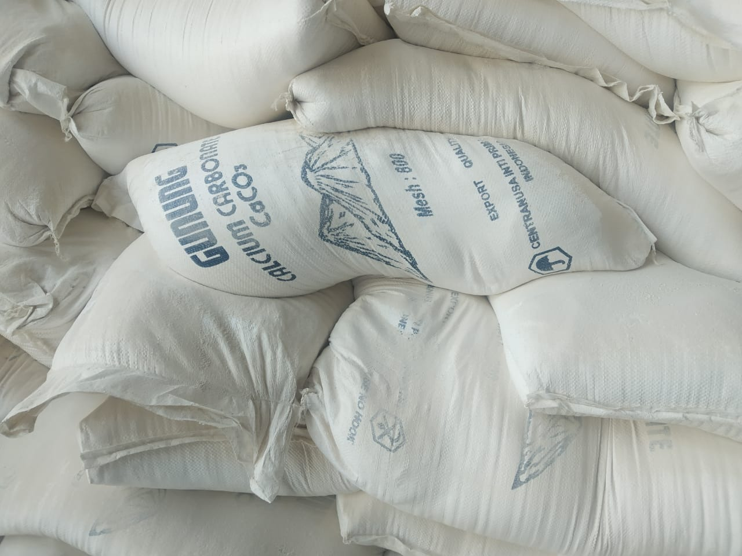
Gambar 3, Pupuk Calcium Carbonate
Kalsium karbonat ialah bahan aktif di dalam kapur pertanian, dan tercipta apabila ion Ca di dalam air keras bereaksi dengan ion karbonat menciptakan limescale. 4% dari kerak bumi terdiri dari kalsium karbonat atau CaCO₃ merupakan bentuk alami dari kapur, batu kapur, dan marmer, atau dengan memberikan karbon dioksida pada larutan kalsium hidroksida yang terbentuk dari sedimentasi atas fosil hewan bercangkang dan terumbu karang selama jutaan tahun. Kalsium carbonat jika terurai dapat membentuk karbon dioksida yang digunakan pada sektor industri untuk menetralisir kondisi asam dari tanah dan air. Umumnya dapat digunakan sebagai campuran pupuk dan bahan campuran obat-obatan. Kalsium karbonat menjadi salah satu material yang sangat penting pada industri kontruksi sebagai material bangunan dan bahan tambahan semen. Kalsium karbonat umumnya diekstraksi dengan cara pembangan atau penggalian. Mineral yang satu ini digunakan pada pembuatan adukan semen untuk perekat batu bata, balok beton, batu, atas sirap, dan ubin. Produk calsium carbonat yang di hasilkan oleh CV Sambong Margo Utomo memiliki kehalusan 100% dan lebih halus di bandingkan pupuk dolomite yang diproduksi.

Mitra Perusahaan CV Sambong Margo Utomo (Usaha Patungan)

Lembaga Penunjang
- Pabrik Sidayu
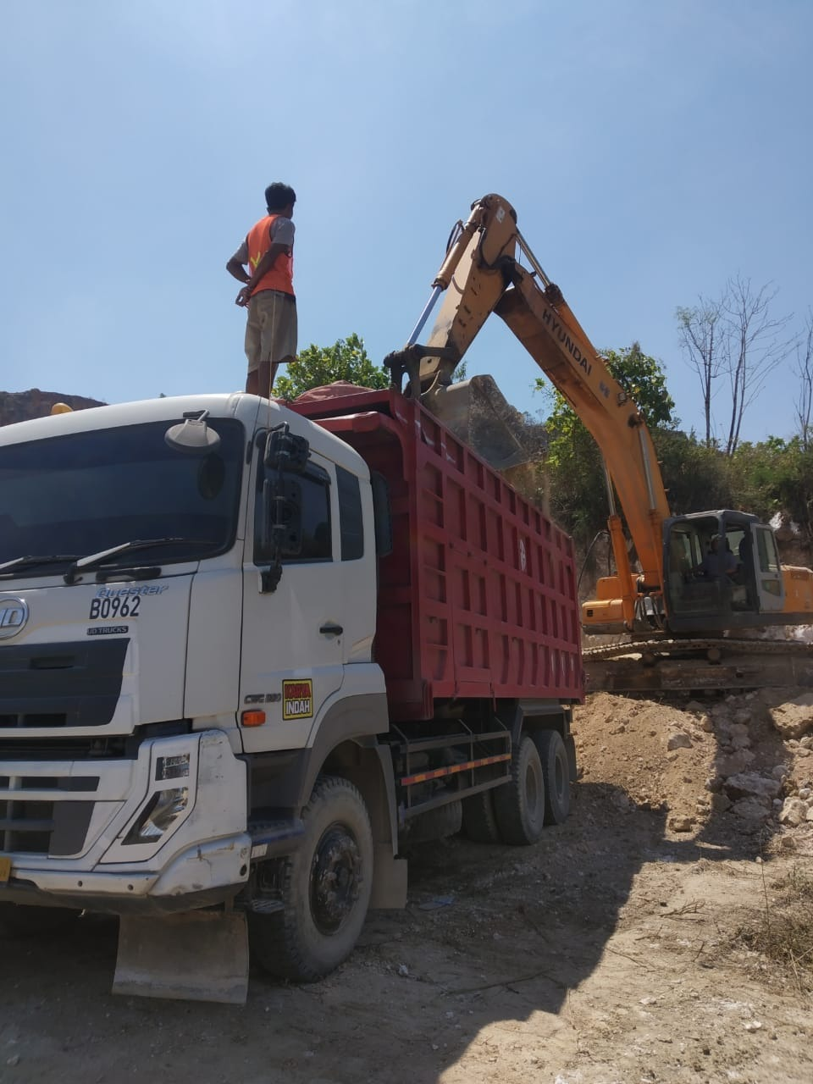
Gambar 4, Pabrik Sidayu
Pabrik sidayu adalah pabrik penyedia lahan yang digunakan untuk pengambilan bahan baku batu kapur sebagai pembuatan produk Dolomite dan Calcium Carbonate yang bertempatan di daerah sekitar Kecamatan Sidayu, Kabupaten Gresik.

- Pabrik Kandang Semangko
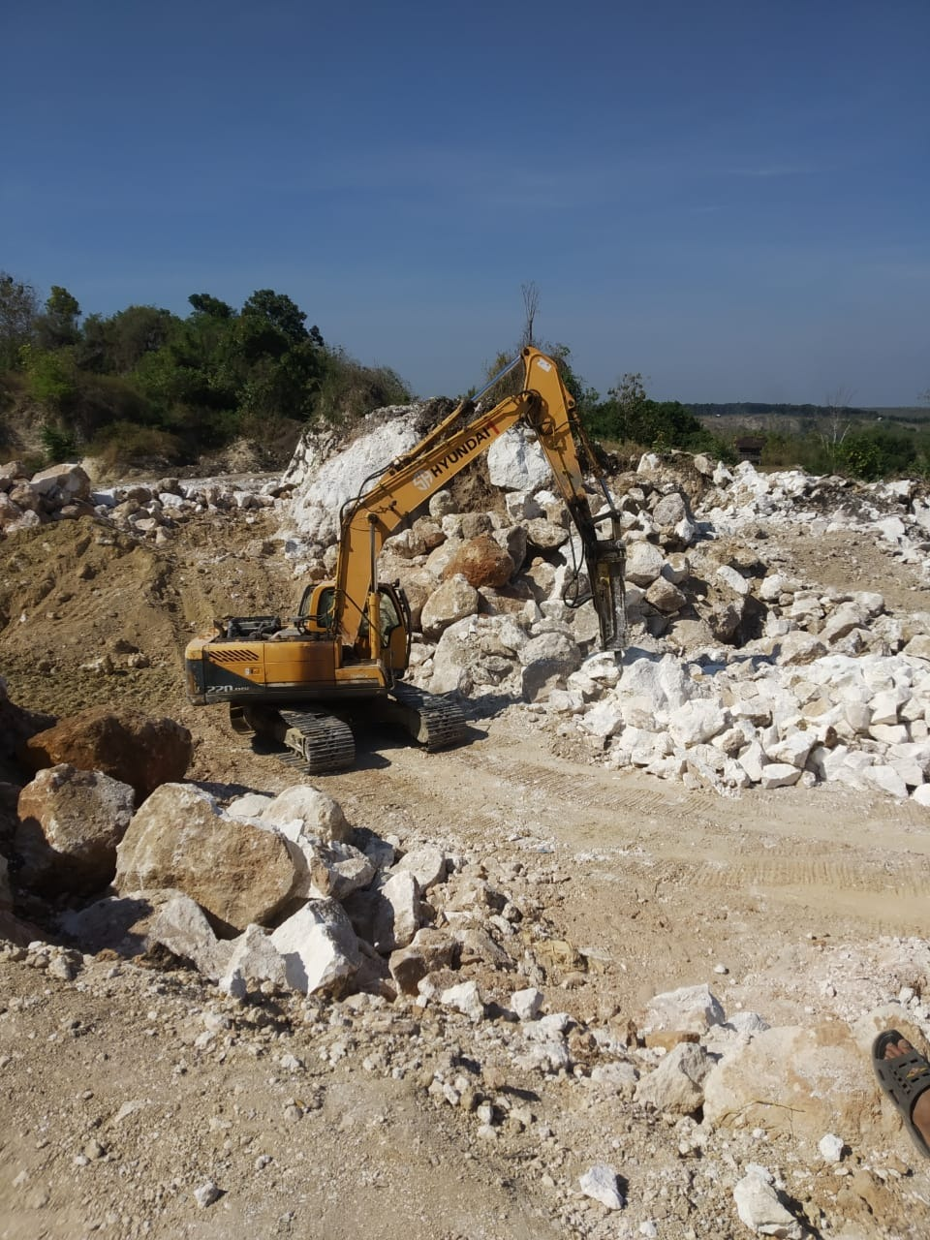
Gambar 5, Pabrik Kandang Semangko
Pabrik kandang semangko adalah pabrik penyedia lahan yang digunakan untuk pengambilan bahan baku batu kapur sebagai pembuatan produk Dolomite dan Calcium Carbonate yang bertempatan di daerah sekitar Kecamatan Paciran Kabupaten Lamongan.

BAB III

TINJAUAN PUSTAKA

Pembukuan Administrasi
Pembukuan dalam perusahaan bisnis adalah dasar dari sistem akuntansi. Semua jenis bisnis dari skala kecil hingga skala besar perlu untuk membuat pencatatan keuangan. Pencatatan sederhana terkait dengan keuangan bisnis sangat berpengaruh pada perkembangan bisnis yang perusahaan. Melalui pembukuan, perusahaan dapat melihat kondisi keuangan bisnis, keuntungan, kerugian bisnis, dan lain sebagainya.
Menurut UU Nomor 28 Tahun 2007 Pasal 28, pengertian pembukuan adalah suatu proses pencatatan yang dilakukan secara teratur untuk mengumpulkan data dan informasi keuangan. Hal ini meliputi harta, kewajiban, modal, penghasilan, dan biaya, serta jumlah harga perolehan dan penyerahan barang atau jasa, yang ditutup dengan menyusun laporan keuangan berupa neraca, dan laporan laba rugi untuk periode tahun pajak tersebut. Terdapat beberapa metode umum dalam pembukuan yaitu sistem masukan-tunggal dan berpasangan. Kedua sistem ini dapat dilihat sebagai pembukuan nyata. Sistem pembukuan masukan-tunggal adalah sumber catatan pembukuan primer seperti buku kas. Hal ini sama dengan daftar rekening koran dan menempatkan pendapatan dan pengeluaran ke berbagai akun pendapatan dan pengeluaran. Sistem tersebut bekerja hanya jika anda bergerak dalam perusahaan kecil dengan volume transaksi yang rendah. Sedangkan sistem berpasangan cocok untuk perusahaan berukuran besar dan memiliki kompleksitas. Dengan sistem ini, Anda dapat membuat dua entri untuk setiap transaksi. Debit dibuat ke satu akun dan sebuah kredit dibuat ke akun lainnya. Ini adalah kunci dari sistem berpasangan. Bentuk pembukuan ini lebih baik daripada pembukuan masukan-tunggal.

Administrasi Keuangan dalam Arti Luas dan Sempit

Dalam Artian Luas
Administrasi keuangan dalam arti luas adalah suatu pedoman yang erat kaitannya dengan penggunaan dan pelaksanaan dana yang ada dalam suatu organisasi untuk menghasilkan aktivitas organisasi. Termasuk di dalamnya mengelola keuangan yang terdiri dari perencanaan, regulasi, akuntabilitas, dan pengawasan keuangan.

Dalam Artian Sempit
Administrasi keuangan dalam arti yang sempit adalah mencakup seluruh kegiatan yang berhubungan dengan pencatatan, pendataan, serta pengeluaran untuk pendanaan berbagai kegiatan operasional perusahaan dalam bentuk pengelolaan keuangan dan akuntansi.

Ruang Lingkup Administrasi keuangan
Administrasi keuangan merupakan perpaduan antara administrasi dengan keuangan. administrasi berkaitan dengan proses pengelolaan, sedangkan keuangan berkaitan dengan sumber daya uang yang akan menjadi roda kehidupan usaha sehingga penggunaan uang harus secara efektif dan efisien. Dalam ilmu administrasi keuangan dijelaskan bahwa untuk dapat menggunakan uang secara efektif dan efisien maka harus dilakukan tiga pola pengelolaan keuangan yang meliputi:
- Pembuatan Anggaran Belanja (Budgeting)
- Melakukan Pembukuan (Accounting)
- Pemeriksaan Keuangan (Auditing)

Tujuan Administrasi Keuangan
Tujuan Administrasi Keuangan pada dasarnya adalah untuk memproses serta mengatur keuangan dari sebuah perusahaan agar sistem keuangan yang terdapat dalam unit perusahaan itu bisa dilakukan dengan baik. Sehingga, hal tersebut bisa dipertanggungjawabkan seluruh kebenarannya berdasarkan seluruh ketetapan yang sedang berlaku.
Selain itu, Administrasi Keuangan memiliki tujuan lain, yaitu:
      - Mempermudah proses pengeluaran dan pemasukan uang pada suatu perusahaan.
      - Mempermudah kegiatan transaksi keuangan, karena setiap transaksi yang dilakukan bisa ditunjukkan dengan bukti yang bisa dipertanggungjawabkan.
      - Mempermudah manajer dalam mengetahui kondisi keuangan perusahaan dalam kurun waktu tertentu.

Fungsi Administrasi Keuangan
Terdapat beberapa fungsi administrasi keuangan dalam sebuah perusahaan, beberapa diantaranya adalah sebagai berikut:

Investment Function
Dalam hal ini, Administrasi Keuangan berfungsi sebagai suatu wadah yang digunakan untuk menyimpan debit ataupun dana perusahaan yang nantinya bisa digunakan untuk kebutuhan perusahaan. Terdapat dua investasi yang ada dalam adminsitrasi keuangan yaitu:
      - Long Term Investment merupakan aset tertinggi perusahaan yang digunakan untuk keperluan perusahaan di masa yang akan datang, seperti tanah, alat produksi, kas, dll.
      - Short Term Investment merupakan aset perusahaan yang memiliki nilai rendah sehingga nilainya bisa habis lebih cepat, seperti utang-piutang, persediaan, kas, dll.

Shopping Function
Fungsi Administrasi Keuangan pada poin ini menandakan bahwa administrasi keuangan diberikan kepercayaan untuk melakukan pembelanjaan dari suatu perusahaan yang berguna untuk kebutuhan perusahaan. Dalam hal ini, staf administrasi keuangan bisa membelanjakan dana perusahaan dengan sebijak-bijaknya.

Profit Sharing Function
Administrasi Keuangan akan diberikan kepercayaan untuk membuat serta menentukan aturan di dalam urusan pembagian keuntungan yang didapatkan oleh perusahaan

Fundraising Function
Pada umumnya, fungsi yang dimaksud pada poin ini adalah menyediakan dana untuk perusahaan, sehingga perusahaan mampu memenuhi kebutuhannya. Hal ini bisa diartikan sebagai mencari investor ataupun sponsor untuk perusahaan.

Komponen Administrasi Keuangan
Dalam pengerjaannya, terdapat beberapa faktor dan komponen administrasi keuangan, komponen-komponen tersebut adalah sebagai berikut:

Perencanaan Keuangan
Perencanaan Keuangan adalah seluruh kegiatan perencanaan pengeluaran dan pemasukan keuangan dalam kurun waktu tertentu.

Penganggaran Keuangan
Penganggaran Keuangan adalah suatu kegiatan yang berhubungan dengan pemasukan, pengeluaran, dan berbagai kegiatan lain yang sudah direncanakan sebelumnya dan seluruh anggarannya dibuat secara rinci.

Pengelolaan Keuangan
Pengelolaan Keuangan adalah bentuk pemanfaatan dana yang dilakukan dengan berbagai cara untuk memaksimalkan performa suatu perusahaan.

Pencarian Keuangan
Pencarian Keuangan adalah seluruh hal yang berhubungan dengan bagaimana cara dalam pengadaan suatu dana agar seluruh kegiatan operasional bisa berjalan dengan baik sesuai dengan rencana.

Pengendalian keuangan
Pengendalian Keuangan adalah seluruh hal yang berkaitan dengan penilaian dan perbaikan performa pada sektor keuangan di suatu perusahaan.

Penyimpanan Keuangan
Penyimpanan Keuangan adalah seluruh bentuk kegiatan pengumpulan dana perusahaan yang kemudian disimpan di tempat yang aman.

Pemeriksaan Keuangan
Pemeriksaan Keuangan merupakan seluruh hal yang berkaitan dengan proses audit internal terhadap bagian keuangan perusahaan sebagai upaya mencegah terjadinya kecurangan.

Tugas-Tugas Seorang Administrasi Keuangan
Seorang staf adminstrasi keuangan memiliki peran atau tugas khusus dalam suatu perusahaan, diantaranya adalah sebagai berikut:

Menciptakan Rencana Keuangan
Pada prinsipnya, rencana keuangan ini mencakup banyak aspek, termasuk pendapatan, pembayaran, dan pinjaman yang dibuat secara terstruktur dan sistematis. Pembuatan draf ini biasanya dilakukan atas dasar hasil laporan ataupun arsip dari beberapa periode sebelumnya.

Membuat Laporan Keuangan
Tanggung jawab lainnya dari seorang staf administrasi adalah menyusun laporan keuangan tahunan. Persiapan dan pelaksanaannya bisa dilakukan secara bertahap, mulai dari harian, mingguan, bulanan hingga tahunan. Seluruhnya bisa dilakukan berdasarkan nilai aktivitas atau aliran arus kas yang masuk, keluar, utang, dll.

Mengelola Uang Tunai
Mengelola uang tunai atau modal ini pada umumnya menjadi tanggung jawab seorang manajemen keuangan. Dalam hal ini, tugas yang harus dilakukan adalah melaporkan penarikan dana atau setoran, membuka rekening, menentukan banyaknya jumlah setoran dana, serta mencatat seluruh transaksi yang berkaitan dengan uang tunai perusahaan.

Mengelola Kredit atau Pinjaman
Staf administrasi keuangan juga harus mengelola dana pinjaman atau kredit yang menjadi beban suatu perusahaan. Biasanya, hal ini berkaitan dengan pemberian tagihan dan melakukan pembayaran atau utang-piutang suatu perusahaan.

Petugas Administrasi Keuangan

Sekretaris
Beberapa peran dan tanggung jawab dari seorang administrasi kantor atau sekretaris adalah:
      - Melakukan tanggung jawabnya atas suatu kegiatan keuangan antara pihak perusahaan dan bank, seperti penyetoran uang di bank.
      - Melakukan akuntansi yang digunakan untuk pajak atau sumbangan dana atas pemilik perusahaan.
      - Menangani kas kecil dengan mencatat dan juga menyediakan dana untuk keperluan rutin dengan nilai yang cenderung kecil.

Bendahara
Tanggung jawab dan peranan seorang bendahara atau kasir adalah menerima seluruh aplikasi kas untuk kas kecil dan laporan akuntansi kas kecil dari admin perusahaan. Lalu, mengisi dana kas dalam bentuk uang tunai atau cek.

Manajer Keuangan
Tanggung jawab dan tugas seorang manajer keuangan adalah menerima dan juga melakukan pemeriksaan laporan kas kecil, dan menyetujui aplikasi agar bisa diisi dengan dana tunai kecil.

BAB IV

PEMBAHASAN

Struktur Organisasi Unit Kerja

Tabel 1, Struktur Organisasi Unit Kerja
Wakil Direktur

Staf Administrasi

Staf Keuangan dan Akuntansi

Tugas Unit Kerja
Tugas staff administrasi pada CV Sambong Margo Utomo yaitu membuat agenda kegiatan sesuai dengan jadwal, tujuan, dan rencana kerja, meng-arsipkan surat masuk dan surat keluar, mencatat dan memeriksa data penjualan yang sudah masuk ataupun yang belum agar mempermudah untuk menindaklanjuti kekurangannya, melakukan penginputan data penjualan sehari-hari dengan teliti dan benar, pembuatan surat tagihan agar dapat ditidak lanjuti dalam pengiriman data penjualan harian, merekap bukti transaksi aset perusahaan. Staf Keuangan dan Administrasi pada CV Sambong Margo Utomo yaitu membuat pencatatan terhadap arus keuangan perusahaan, pengecekan piutang usaha perusahaan, pengecekan utang usaha perusahaan, mengeluarkan invoice, membuat surat jalan, serta mengatur perencanaan keuangan perusahaan. Dari informasi yang didapat dari keuangan, perusahaan dapat mengelola secara baik dan benar dalam pengeluaran maupun pemasukan uang perusahaan. Sementara dalam akuntansi adalah tentang mencatat, menggolongkan, meringkas dan pelaporan dengan cara yang baik sesuai Standar Akuntansi Keuangan (SAK) yang telah ditetapkan, dengan menetapkan unit moneter atas transaksi-transaksi keuangan dan kejadian-kejadian lain sehubungan dengan keuangan perusahaan dan menafasirkan hasil-hasil pencatatan tersebut.

Penjelasan Singkat Tentang Tugas Unit Kerja

Surat menyurat
Surat merupakan pernyataan tertulis yang dibuat dengan tujuan untuk menyampaikan infromasi kepada pihak lain dan merupakan alat komunikasi tertulis yang menyangkut kepentingan tugas dan kegiatan instansi. Surat menyurat merupakan kegiatan penanganan surat masuk dan keluar yang meliputi penerimaan, penggolongan, pengarahan, pencatatan, pendistribusian, dan pengiriman surat keluar. Mengingat pentingnya surat menyurat sebagai kegiatan pendukung dalam pengelolaan Administrasi Keuangan & Akuntansi, maka dari itu saya ditugaskan dalam membuat surat menyurat dibawah ini :
      - Surat Jalan
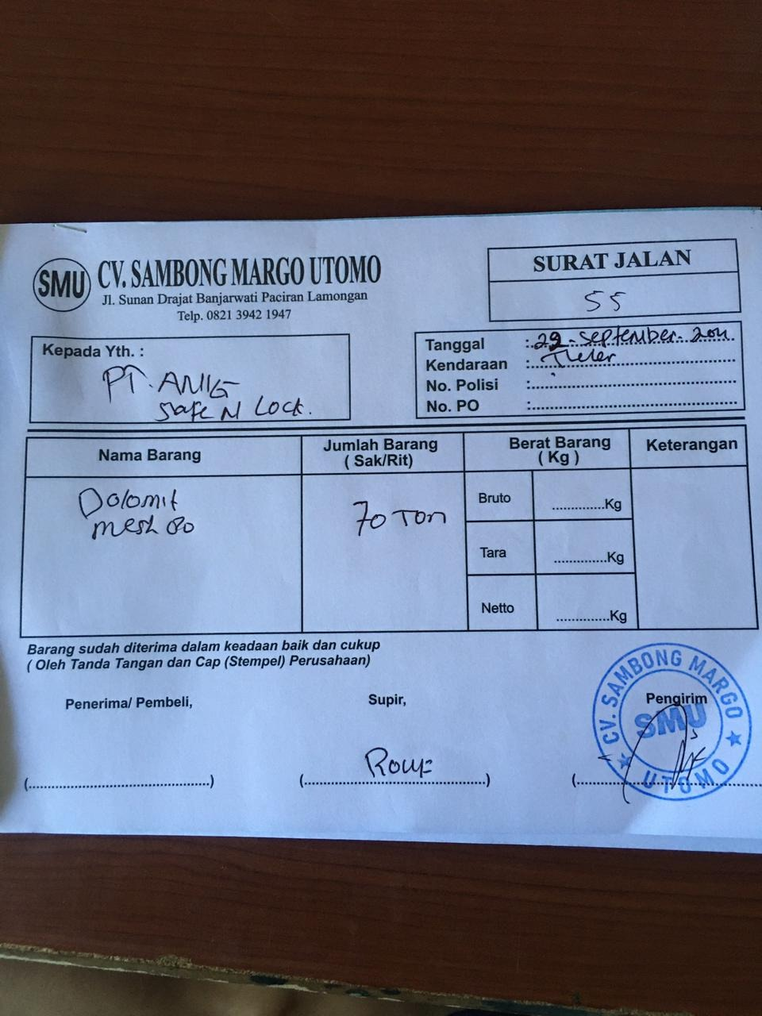
Gambar 6, Bukti Surat Jalan
Surat jalan merupakan sebuah dokumen yang berperan sebagai surat pengantar atas barang yang dipesan oleh pembeli yang ditujukan kepada pelanggan dengan kesepakatan bersama. Surat jalan biasanya berisikan beberapa informasi mengenai kegiatan pengiriman barang.

      - Surat Tanda Terima
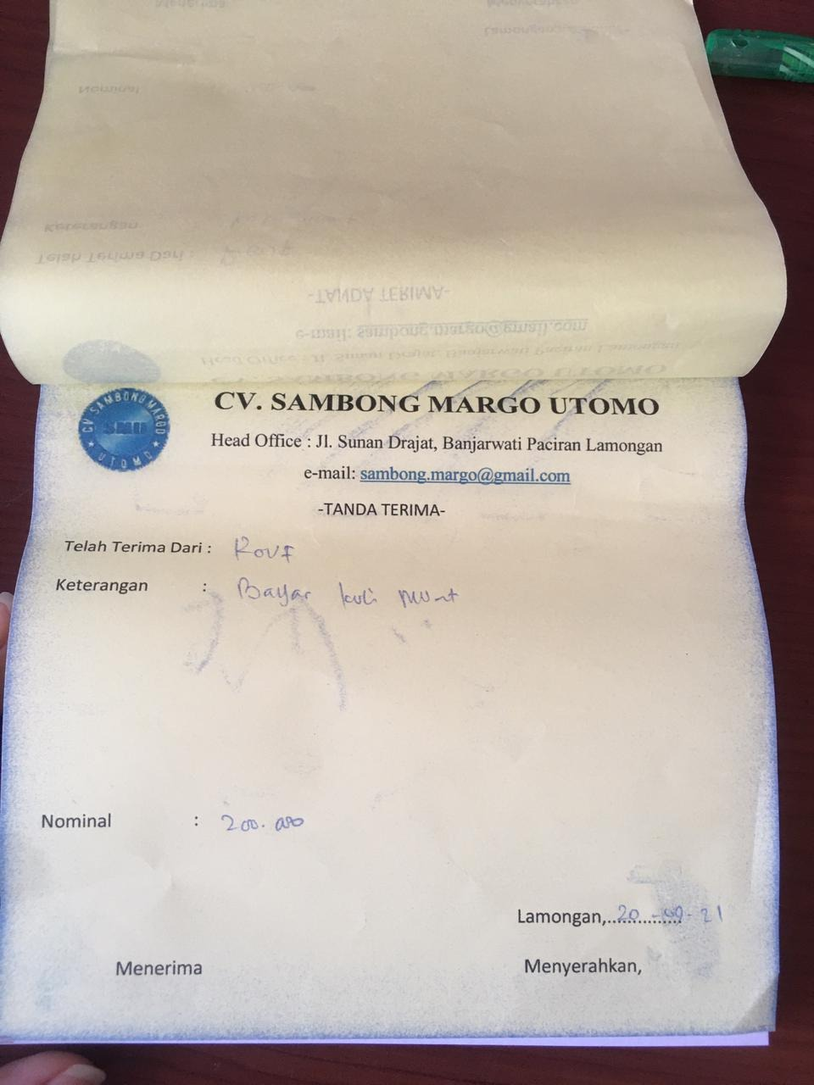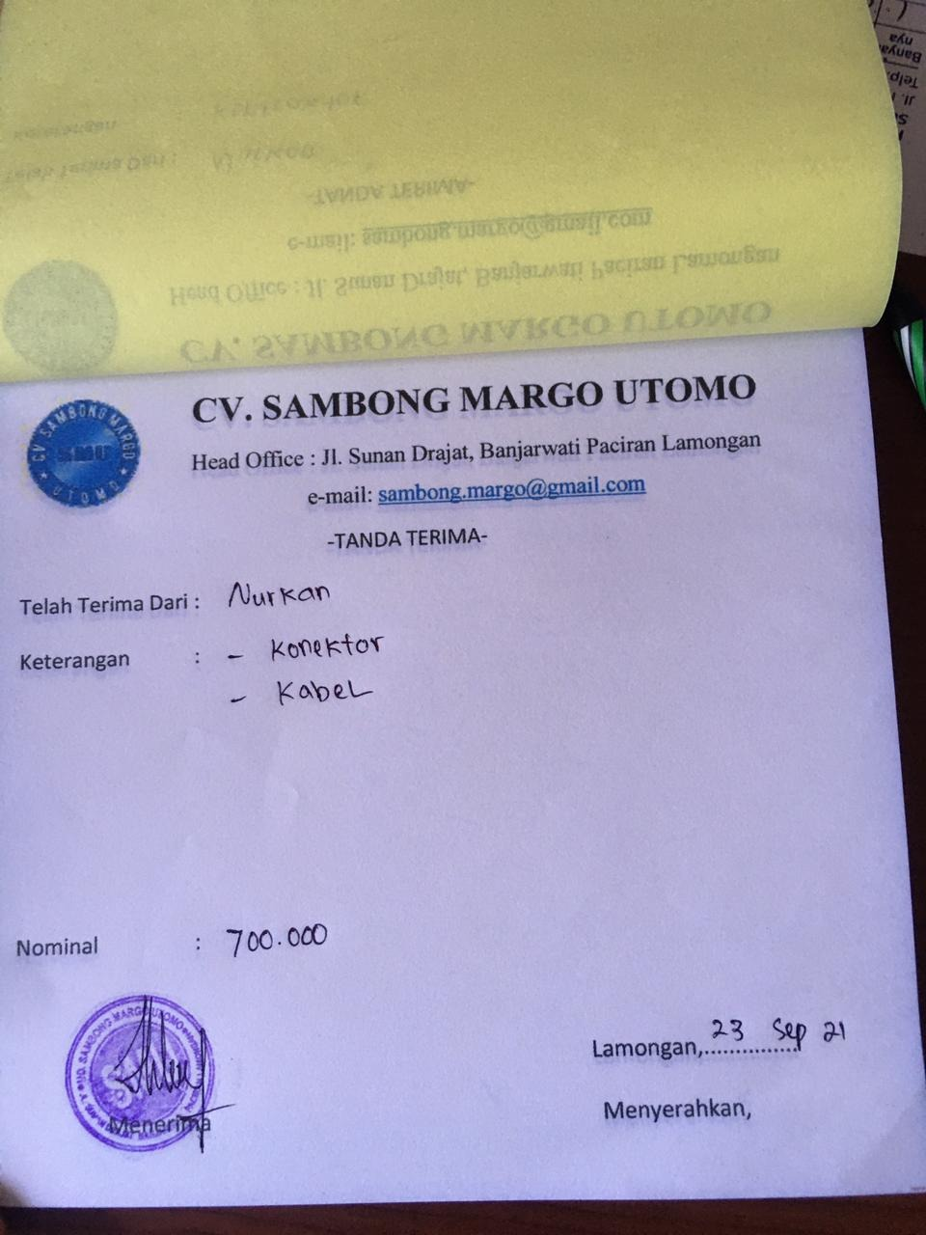
Gambar 7, Bukti Surat Tanda Terima
Sebuah tanda bukti yang dikirimkan oleh perusahaan terkait dengan penerimaan barang/jasa yang diberikan. Salah satu alasan pemberian jenis surat ini adalah untuk memastikan jika produk atau barang telah diterima secara utuh oleh pihak pembeli.
      - Invoice
Gambar 8, Bukti Invoice
Dokumen ini digunakan untuk memberikan informasi terkait penagihan atas pemesanan barang kepada client agar segera melakukan pembayaran.

      - Purchase Order atau Surat Perintah Kerja
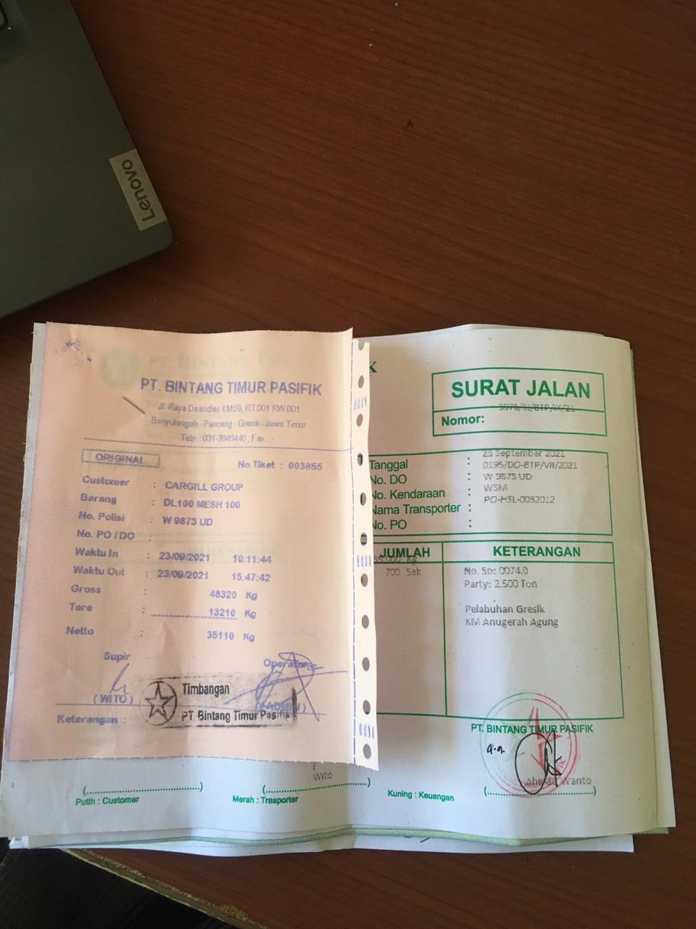
Gambar 9, Bukti Surat Purchase Order atau Surat Perintah Kerja
Dokumen ini digunakan untuk memastikan sebuah pekerjaan yang diinginkan client disetujui dan akan segera dimulai pengerjaan proyek oleh vendor.
      - Berita Acara Penyelesaian Pekerjaan
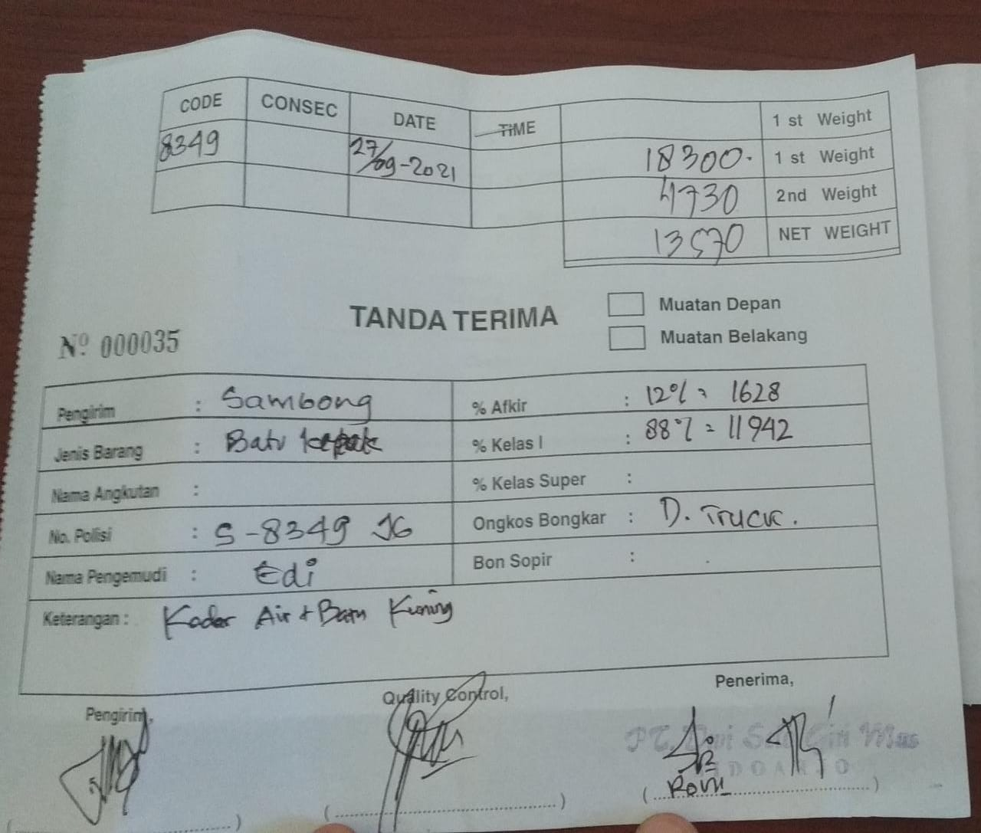
Gambar 10, Bukti Berita Acara Penyelesaian Pekerjaan
Dokumen ini digunakan untuk memberikan informasi terkait vendor telah menyelesaikan semua pesanan pupuk dolomite atau calcium carbonate dan client telah memeriksa dan menerima semua hasil pekerjaan yang dilaksanakan oleh vendor. (Putri & Prihandana, 2019).

      - Surat Permohonan Pembayaran
Gambar 11, Bukti Surat Permohonan Pembayaran
Dokumen ini digunakan untuk memberikan informasi kepada client terkait permohonan pembayaran yang telah melebihi waktu jatuh tempo.

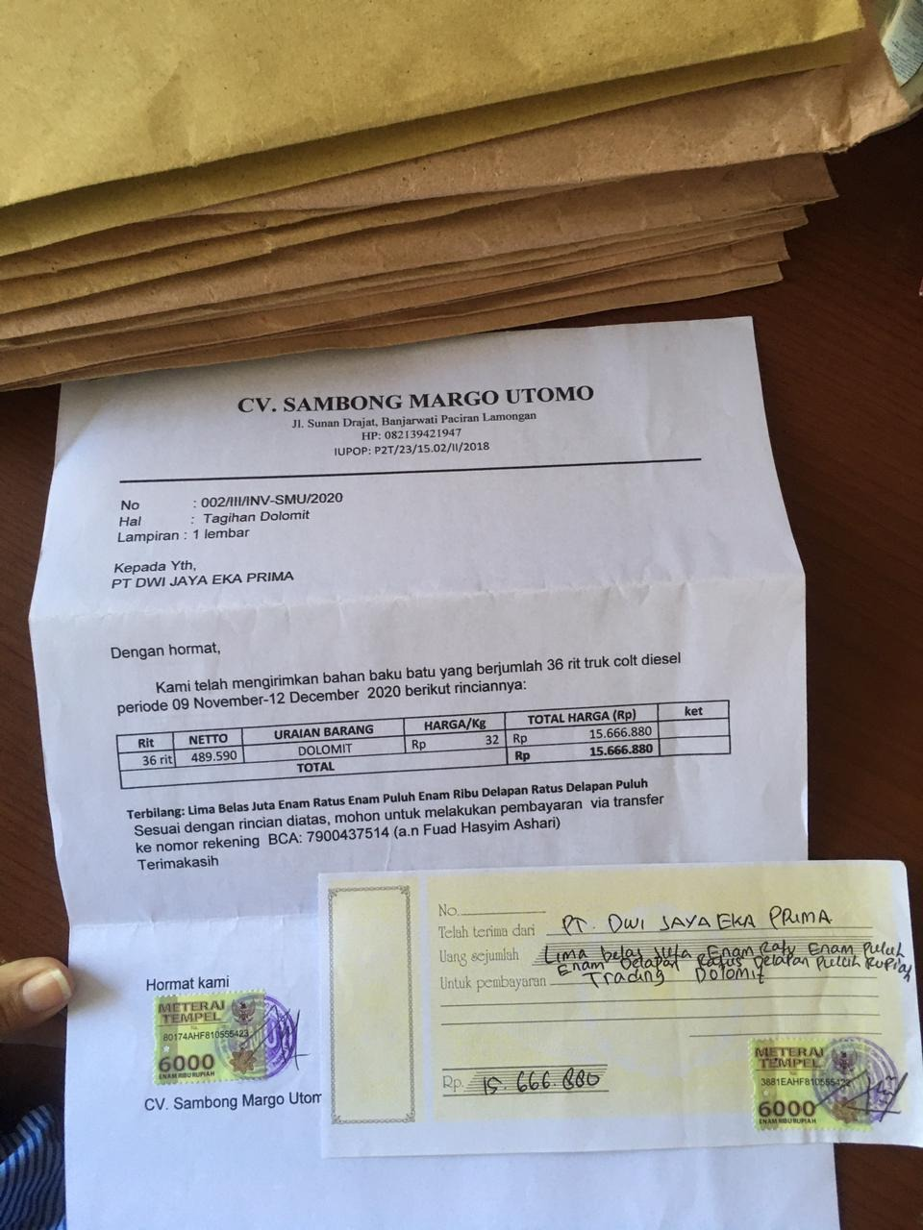Pengarsipan
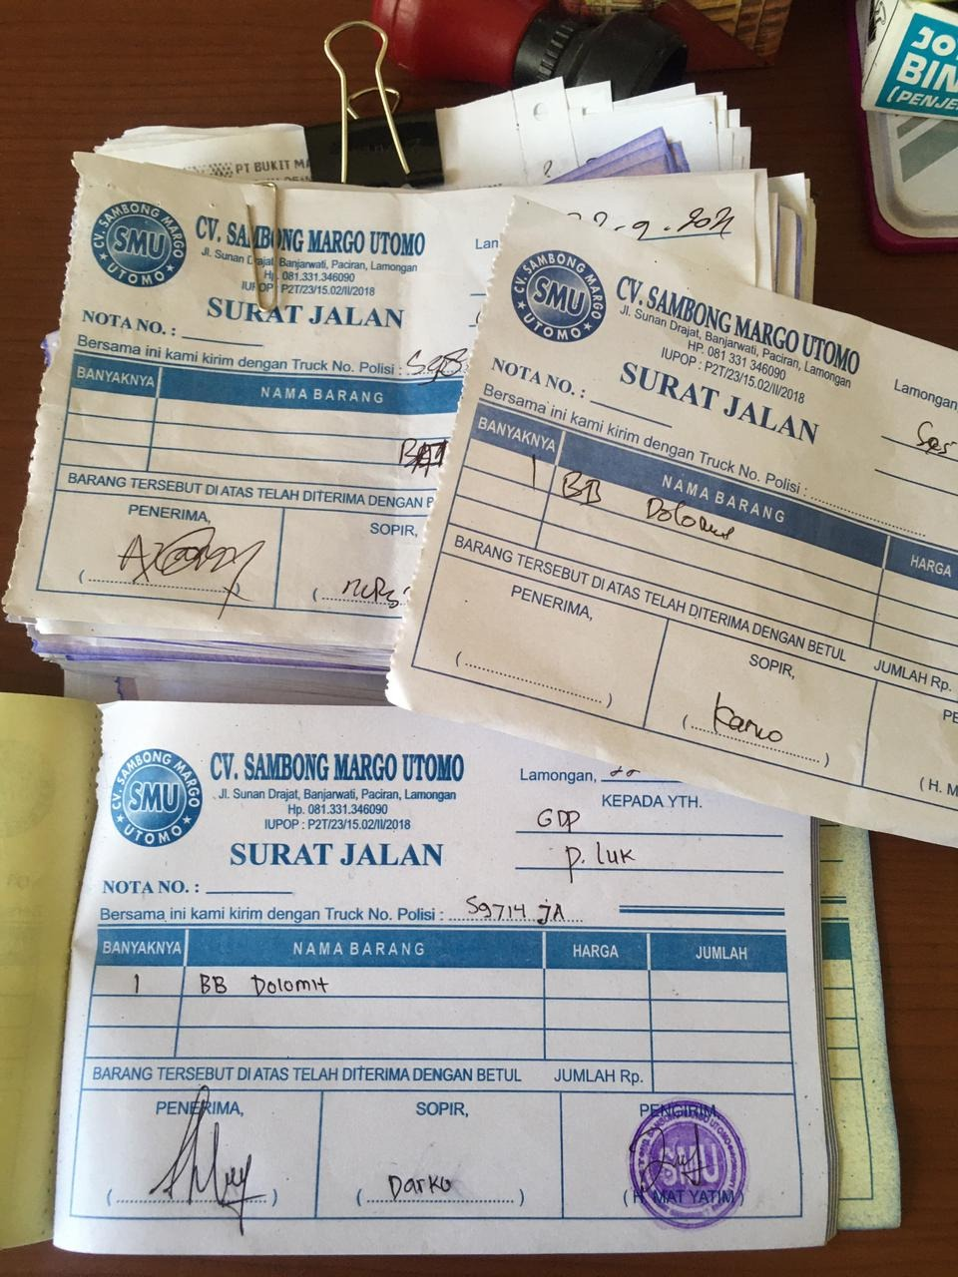
Gambar 12, Bukti Pengarsipan Surat
Arsip adalah dokumentasi atas hal yang berkaitan dengan transaksi keuangan seperti penerbitan invoice untuk penjualan bahan baku, nota kredit, nota debit, dan lain sebagainya. Dari arsip yang sudah disimpan perusahaan dapat melakukan pembelaan yang sah dan diakui hukum jika terjadi penipuan atas transaksi yang telah dilakukan. Meng-arsipkan dokumen ataupun aset sangatlah penting. Ada beberapa manfaat dari pengarsipan yaitu menuruti peraturan pemerintah, menghindari kerugian, sebagai referensi riset, sebagai bukti yang terpercaya. Di dalam kerja praktik saya di ajarkan bagaiman ngarsipkan dokumen dengan baik, yaitu
- Sortir dokumen sesuai dengan kelompok bukti transaksi yang dahulu
- Indeksi surat sesuai abjad dan nomor
- Menurutkan dokumen sesuai tanggal agar mudah untuk mencari saat membutuhkan di masa mendatang
- Mengarsipkan non fisik kedalam folder yang berbeda dengan klasifikasi jenis bukti transaksi sesuai tahun dan atau bulan.

Tugas Khusus

Harga Pokok penjualan (Cost of Sales and Revenue)
Harga Pokok Penjualan atau HPP adalah jumlah pengeluaran dan beban yang dikeluarkan secara langsung maupun tidak langsung untuk menghasilkan produk atau jasa. Contoh yang termasuk dalam HPP adalah biaya tenaga kerja, bahan, dan overhead.

Persediaan Barang Dalam Proses (Work-in-Process Inventory)
Sebagian barang yang telah diproses setengah jadi dan telah menggunakan bahan baku, tenaga kerja langsung, dan overhead pabrik.

Bahan Baku (Raw Material)
Bahan yang digunakan dalam membuat produk jadi, dimana bahan tersebut secara menyeluruh tampak pada produk jadinya (merupakan bagian terbesar dari bentuk barang)

Biaya Tenaga Kerja Langsung (Direct Labor Costs)
Upah / biaya, tunjangan dan asuransi yang dibayarkan kepada pegawai yang terlibat langsung dalam jalannya proses produksi barang.

Biaya Overhead Pabrik (Overhead Cost)
        - Upah Tidak Langsung (Indirect Wages)
Biaya tenaga kerja yang diperlukan untuk mendukung pembuatan produk tetapi tidak terlibat langsung dengan proses manufaktur produk.
        - Biaya Bahan Bakar Pabrik (Factory Fuel Cost)
Biaya yang dikeluarkan pabrik berupa bahan bakar solar untuk alat berat pendukung proses produksi.
        - Biaya Listrik (Electricity Cost)
Biaya yang dikeluarkan pabrik beruapa listrik untuk sumber daya pabrik pendukung proses produksi.
        - Biaya Lain-lain (Miscellaneous Expense)
Biaya-biaya yang terdiri dari bermacam-macam transaksi serta tidak tercantum dalam satu perkiraan yang terdapat dalam transaksi perusahaan, biaya tersebut dikeluarkan untuk menjalankan aktivitas sehari-hari oleh perusahaan.

Biaya Produksi (Production Cost)
Biaya yang harus dikeluarkan perusahaan untuk memproduksi barang atau jasa. Biaya tersebut meliputi bahan baku, overhead pabrik dan biaya tenaga kerja langsung. Ketiga unsur biaya tersebut sangat berpengaruh pada kegiatan produksi yang dilakukan oleh perusahaan.

Biaya Barang dalam Proses (Work in Process Cost)
Total biaya yang dikeluarakan selama produksi terhitung dari tiap periode yang ditetapkan oleh perusahaan.

HPP CV Sambong Margo Utomo
Laporan Harga Pokok Produksi Agustus 2021
Persediaan Barang Dalam Proses |  |  |  | xxxx
Bahan Baku
 | Persediaan Bahan Baku Awal |  | xxxx
 | Pembelian Bahan Baku (Batu Kapur) | xxxx
 | Pembelian Bahan Baku (Dolomite) | xxxx
 | Retur Pembelian | xxxx
Total Pembelian Bahan Baku |  |  | xxxx
 | Persediaan Bahan Baku Siap Produksi |  | xxxx
 | Persediaan Bahan Baku Akhir |  | (xxxx)
Total Biaya Bahan Baku |  |  | xxxx
Biaya Tenaga Kerja Langsung |  |  | xxxx
Biaya Overhead Pabrik
 | Upah Tidak langsung | xxxx
 | Biaya Bahan Bakar Pabrik | xxxx
 | Biaya Listrik | xxxx
 | Biaya lain-lain | xxxx
Total Biaya Overhead Pabrik |  |  | xxxx
Total Biaya produksi |  |  |  | xxxx
Total Biaya Barang dalam Proses |  |  |  | xxxx
 | Persediaan Barang dalam Proses |  |  | (xxxx)
Harga Pokok Produksi |  |  |  | xxxx
Tabel 2, Harga Pokok Penjualan
    - Laporan Laba Rugi (Statement of Profit or Loss)
Ikhtisar yang memuat perincian pendapatan dan biaya suatu badan usaha pada perusahaan tertentu yang menggambarkan rugi atau laba (profit and loss statement)

Penjualan dan Pendapatan Usaha (Sales and Revenue)
Peningkatan manfaat ekonomi selama suatu periode akuntansi tertentu dalam bentuk pemasukan atau penambahan aktiva atau penurunan kewajiban yang mengakibatkan kenaikan ekuitas, yang tidak berasal dari kontribusi penanaman modal. Peningkatan jumlah aktiva atau penurunan kewajiban dapat berasal dari penyerahan barang/jasa atau aktivitas usaha lainnya dalam suatu periode.

Beban Pokok Penjualan dan Pendapatan (Cost of Sales and Revenue)
Harga Pokok Penjualan atau HPP adalah jumlah pengeluaran dan beban yang dikeluarkan secara langsung maupun tidak langsung untuk menghasilkan produk atau jasa. Contoh yang termasuk dalam HPP adalah biaya tenaga kerja, bahan, dan overhead.

Laba Bruto (Gross Profit)
Laba Bruto atau laba kotor (gross profit) adalah laba yang diperoleh sebelum dikurangi biaya-biaya yang menjadi beban perusahaan. Artinya laba keseluruhan yang pertama sekali perusahaan peroleh.

Beban Penjualan (Selling Expenses)
Beban penjualan, merupakan semua beban yang muncul dalam berjualan dan memasarkan barang seperti kegiatan promosi dan pengangkutan barang yang akan dijual.

Pendapatan (Beban) Pajak (Tax Benefit (expenses))
Beban pajak atau penghasilan pajak yaitu jumlah agregat pajak kini dan pajak tangguhan yang diperhitungkan dalam penghitungan laba rugi akuntansi pada satu periode berjalan sebagai beban atau penghasilan.

Laba Bersih Komprehensif (Comprehensive Income)
Laba bersih (net profit) merupakan laba yang telah dikurangi biaya biaya yang merupakan beban perusahaan dalam suatu periode tertentu termasuk pajak.

Laporan Laba / Rugi CV Sambong Margo Utomo
Laporan Laba Rugi dan penghasilan komprehensif
Penjualan dan pendapatan usaha | xxxx
Beban pokok penjualan dan Pendapatan (HPP) | (xxxx)
Jumlah Laba Bruto | xxxx
Beban Penjualan | (xxxx)
Pendapatan (Beban) Pajak | (xxxx)
Jumlah Laba Bersih Komprehensif | xxxx
Tabel 3, Laporan Laba Rugi

Kegiatan Kerja praktik
Kerja Praktik merupakan suatu kegiatan studi lapangan dalam bidang Administrasi Keuangan dan Akuntansi yang mencakup aktivitas antara lain :
- Pengenalan Profil dan Budaya Perusahaan
- Pengenalan Produk yang ditawarkan kepada klien / yang di produksi oleh CV Sambong Margo Utomo
- Pengamatan tentang Proses Kerja Administrasi Keuangan & Akuntansi
- Membuat surat-menyurat terkait :
  - Surat jalan
  - Surat Tanda Terima
  - Invoice
  - Purchase Order atau Surat Perjanjian
  - Berita Acara Penyelesaian Pekerjaan
  - Surat Permohonan Pembayaran
- Jurnal Perolehan Pendapatan
- Pengarsipan Data Administrasi Keuangan & Akuntansi
- Pencatatan Harga Pokok Produksi (HPP)
- Pencatatan Laporan Laba Rugi
- Penulisan Laporan

Jadwal Kerja Praktik
No. | Kegiatan | Minggu ke-1 |  |  | Minggu ke-2 |  |  |  | Minggu ke-3 |  |  |  | Minggu ke-4 |  |  |  | Minggu ke-5
 |  | Hari ke |  |  | Hari ke |  |  |  | Hari ke |  |  |  | Hari ke |  |  |  | Hari ke
 |  | 1 | 2 | 3 | 1 | 2 | 3 | 4 | 1 | 2 | 3 | 4 | 1 | 2 | 3 | 4 | 1 | 2 | 3
1 | Pengenalan Profil & Budaya Perusahaan
2 | Observasi dan Pengumpulan data
3 | Pelaksanaan tugas dari perusahaan
4 | Penulisan Laporan
Tabel 4, Jadwal Kerja Praktik

BAB V

KESIMPULAN DAN SARAN

Kesimpulan
Administrasi keuangan merupakan salah satu tujuan untuk memproses serta mengatur keuangan dari sebuah perusahaan agar sistem keuangan yang terdapat dalam unit perusahaan itu bisa dilakukan dengan baik. Berdasarkan hasil Kerja Praktik dan pembahasan mengenai “Pembukuan Administrasi Perusahaan CV Sambong Margo Utomo” penulis menarik kesimpulan, bahwa :
- Sistem Administrasi pada CV Sambong Margo Utomo masih menggunakan sistem yang seadanya namun administrasi terlihat berjalan dengan baik disaat pembukuan yang dilakukan secara mingguan.
- Pencatatan administrasi perusahaan CV Sambong Margo Utomo masih menggunakan sistem manual dalam aktivitas penjualan perusahaan dan sebagian menggunakan Microsoft Excel. Selain itu pencatatan administrasi masih menggunakan sistem yang seadanya dan belum menggunakan pencatatan yang sesuai dengan Standar Akuntansi Keuangan (SAK).
- Dalam menjalankan proses bisnisnya, perusahaan menggunakan alat atau software seadanya untuk mencatat laporan keuangan, sehingga memiliki kelemahan pada Harga Pokok Produksi & Laba Rugi yang belum bisa diketahui dengan baik.

Saran
Setelah menganalisis administrasi keuangan pada CV Sambong Margo Utomo, maka penulis memberikan saran untuk meningkatkan efesiensi dan efektivitas demi kemajuan perusahaan, yaitu:
      - Perlu adanya penerapan Standar Akuntansi Keuangan (SAK) di CV Sambong Margo Utomo agar pencatatan laporan keuangan dapat disajikan secara relevan, andal.
      - Perlu andanya alur unit kerja yang jelas pada masing-masing departemen untuk menghindari ketimpangan tanggung jawab terhadap pekerjaan.
      - Perusahaan diharapkan dapat meningkatkan laba perusahaan guna mendukung berkembangnya perusahaan dan melakukan pengawasan terhadap penerimaan dan pengeluaran dana.

Dengan demikian evaluasi dan feedback atas permasalahan yang terjadi pada CV Sambong Margo Utomo, penulis berharap agar saran-saran yang diajukan dapat bermanfaat bagi perusahaan sehingga menghasilkan sistem informasi yang lebih baik pada perusahaan, serta agar pengendalian internal yang dimiliki oleh perusahaan dapat berjalan dengan optimal.

DAFTAR PUSTAKA

Ibnuismail. (2020, Oktober 16). Administrasi Keuangan: Pengertian, Tujuan, dan Fungsinya. Diambil kembali dari accurate.id: https://accurate.id/ekonomi-keuangan/administrasi-keuangan/
Putri, A. A. (2019). ofs.io. Administrasi Keuangan, 6-7. Retrieved from ofs.io: https://osf.io/f6duc/download
Putri, N. K., & Prihandana, W. A. (2019). ANALISIS SISTEM INFORMASI AKUNTANSI SIKLUS PENJUALAN DI PT. LUMBUNG USAHA MULIA. Gresik: Universitas Internasional Semen Indonesia.

